Mẫu 01-ĐKSK
KHOA KỸ THUẬT GIAO THÔNG |  |  |  | CỘNG HÒA XÃ HỘI CHỦ NGHĨA VIỆT NAM
BỘ MÔN KỸ THUẬT HÀNG KHÔNG |  |  |  | Độc lập – Tự do - Hạnh phúc
Số : / |  |  |  | Tp. Hồ Chí Minh, ngày tháng năm
 | Kính gửi : | - BGH Trường Đại học Bách Khoa – ĐHQG TPHCM  - Phòng CTCT SV, Phòng QTTB
- Tôi ký tên dưới đây là: Lê Thị Hồng Hiếu
Chức vụ: Trưởng bộ môn
Địa chỉ: P104C5, Bộ môn Kỹ thuật Hàng không – Khoa Kỹ thuật Giao thông
Điện thoại: 0902 166 271
- Cùng phối hợp với (nếu có): …………………………………………………….
- Xin tổ chức sự kiện: Ngày Hàng không 2023 (Aeroday 2023)
AERODAY là ngày hàng không đã được Bộ môn tổ chức hằng năm kể từ năm 2010. Một trong các hoạt động thu hút sự quan tâm của rất nhiều sinh viên chuyên ngành kỹ thuật hàng không nói riêng, cũng như sinh viên của Trường ĐH Bách Khoa nói chung trong ngày AERODAY là cuộc thi thiết kế máy bay và bay biểu diễn mô hình bay điều khiển từ xa có sự tham gia của các nhóm máy bay mô hình tại thành phố Hồ Chí Minh.
- Thời gian: từ 06 giờ 00 ngày 03/12/2023 đến 12 giờ 00 ngày 03/12/2023
- Địa điểm: Sân bóng A5
- Đối tượng tham gia: Sinh viên, cựu sinh viên, các nhóm bay mô hình, dự kiến số lượng: 200 người
- Thiết kế bandroll, backdrop (đính kèm nếu có).
Có người nước ngoài tham gia: không
Tôi xin đính kèm dưới đây Kế hoạch tổ chức sự kiện.
Tôi cam kết thực hiện đúng các Quy định của Nhà trường, không làm hư hại cơ sở vật chất của trường, hoàn trả lại mặt bằng đúng nguyên trạng, đúng thời hạn, tuân thủ theo các nội dung đã đăng ký, không làm ảnh hưởng đến việc học tập của sinh viên và các sinh hoạt bình thường của Trường.

THỦ TRƯỞNG ĐƠN VỊ | NGƯỜI ĐỀ NGHỊ

Ý kiến của Phòng CTCT SV | Ý kiến của Phòng QTTH-TT | Ý kiến của Phòng Quản trị Thiết bị
 | PHÊ DUYỆT CỦA BGH

KHOA KỸ THUẬT GIAO THÔNG
BỘ MÔN KỸ THUẬT HÀNG KHÔNG

KẾ HOẠCH TỔ CHỨC SỰ KIỆN
NGÀY HÀNG KHÔNG 2023, 3/12/2023, TỪ 6:00-12:00 SÁNG
ĐỊA ĐIỂM: SÂN BÓNG A5 VÀ KHU VỰC TRƯỚC NHÀ B2
- CHƯƠNG TRÌNH CHI TIẾT
I. 1 Chương trình
Thời gian | Sự kiện
06:30 – 07:00 | Các đội tập trung tại khu vực sân trước tòa B2
07:00 – 08:00 | BTC chấm điểm về sản phẩm, thuyết minh
08:00 – 09:30  09:30 – 09:45 | Tổ chức cuộc thi “Chế tạo máy bay mô hình và phóng xa”  Văn nghệ và phát biểu của Ban tổ chức
09:45 – 11:00 | Chương trình biểu diễn bay của các nhóm bay mô hình khách mời từ Câu lạc bộ hàng không phía Nam
11:00 – 11:30 | Công bố hạng của các đội, thông báo kết thúc cho cuộc thi 1, giao lưu và chụp hình tập thể
11:30 – 12:30 | Dọn dẹp bàn ghế và khu vực sân
I.2 Sơ đồ bố trí mặt bằng
Khu vực thi đấu sẽ được tổ chức ở trước tòa B2 và khu vực sân bóng A5, các khu vực sẽ bao gồm 6 khu vực chính và được bố trí như sau:
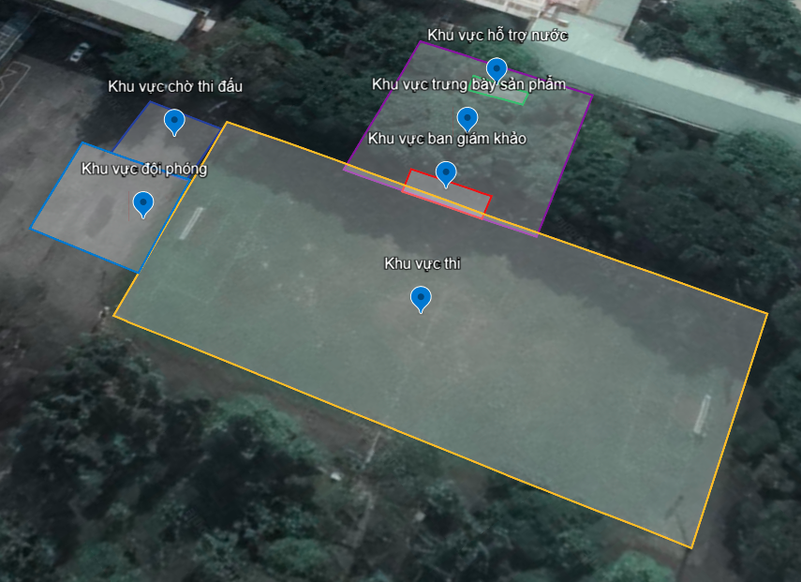
- Khu vực thi: Đây là khu vực máy bay được hoạt động trong quá trình thi đấu, nếu máy bay của các đội đi ra khỏi khu vực này, lần bay đó của các đội sẽ không được tính điểm.
- Khu vực đội phóng: Khu vực cho các thành viên nhóm đang thi, máy bay sẽ được phóng ở trong khu vực này.
- Khu vực chờ thi đấu: khu vực dành cho nhóm tiếp theo chuẩn bị cho cuộc thi.
- Khu vực ban giám khảo: Khu vực dành cho ban giám khảo chấm điểm cho cuộc thi
- Khu vực trưng bày sản phẩm:
  - Khu vực dành cho tất cả các đội trưng bày mẫu mô hình của mình, mỗi nhóm sẽ được 2 bàn cho mẫu mô hình và cơ cấu phóng của mình.
  - Dự tính sẽ chừa một khu vực nhỏ cho các người chơi mô hình biểu diễn họ cất đồ của mình cũng như trưng bày máy bay nếu có.
- Khu vực hỗ trợ nước: Một khu vực nhỏ hỗ trợ nước uống cho các đội thi.
I.3 Danh sách thiết bị
Thiết bị | Số lượng | Khu vực sử dụng
Bàn | 30 | Khu vực BGK, khu vực chờ thi đấu, khu vực đội phóng, khu vực triển lãm, khu vực hỗ trợ nước
Ghế | 50 | Khu vực BGK, khu vực chờ thi đấu, khu vực đội phóng, khu vực triển lãm, khu vực hỗ trợ nước
Dù | 5 | Khu vực BGK, khu vực chờ thi đấu, khu vực đội phóng
Dù tròn | 1 | Khu vực BGK
Thùng nước | 2 | Khu vực hỗ trợ nước
Băng rôn cho cuộc thi (optional) | 1 | Khu vực triển lãm
Dàn loa | 1 | Khu vực triển lãm
I.4 Phân công tổ chức
Nhiệm vụ | Ban | Số người | Người phụ trách
Thuê công ty sự kiện cung cấp bàn ghế, dù tròn, dù che nắng, sân khấu và âm thanh | Hậu cần | 1 | Võ Thị Hồng Nhất
Bố trí khu vực triển lãm | Hậu cần | 3 | Đặng Trung Duẩn
Bố trí dải băng cho khu vực cuộc thi | Hậu cần | 3 | Đặng Trung Duẩn
Bố trí khu vực chờ thi và thi đấu | Hậu cần | 3 | Đặng Trung Duẩn
Bố trí khu vực ban giám khảo | Hậu cần | 3 | Đặng Trung Duẩn
MC chương trình | Truyền thông | 1 | Mai Tấn Sĩ
Phân phát nước ở khu vực hỗ trợ | Hậu cần | 5 | Sinh viên
Thư kí ghi và cập nhật điểm | Chuyên môn | 4 | Đặng Trung Duẩn
Đảm bảo an toàn cho khu vực triển lãm | Hậu cần | 5 | Sinh viên
Hướng dẫn các đội ra khu vực thi và chờ thi | Hậu cần | 5 | Sinh viên
Giám sát quá trình thi | Chuyên môn | 3 | Ngô Khánh Hiếu
Hướng dẫn vị trí chỗ ngồi cho khách mời | Hậu cần | 3 | Lê Thị Hồng Hiếu
Chấm điểm mô hình + đánh giá thuyết minh | Chuyên môn | 10 | Ngô Khánh Hiếu
Chụp ảnh cuộc thi | Truyền thông | 4 | Sinh viên
Gởi thư mời đến các nhóm bay mô hình thuộc Câu lạc bộ Hàng không phía Nam. | Chuyên môn | 1 | Ngô Khánh Hiếu

I.5 Danh sách các nhóm bay khách mời
Các nhóm biểu diễn từ Câu lạc bộ Hàng không phía Nam thực hiện biểu diễn các loại máy bay cánh bằng điều khiển từ xa.
I.6 Phương án đảm bảo an ninh trật tự
Ban tổ chức sử dụng loa để điều phối công tác bay biểu diễn; xin phép căng dây quanh khu vực sân bóng đá để đảm bảo an toàn, an ninh trong quá trình bay biểu diễn.
Đội sinh viên hậu cần được bố trí quanh khu vực biểu diễn và nhắc nhở người tham quan giữ khoảng cách an toàn.
I.7 Phương án giữ gìn vệ sinh môi trường
Bộ môn KT Hàng Không cam kết thực hiện đúng các Quy định của Nhà trường, không làm hư hại cơ sở vật chất của trường, hoàn trả lại mặt bằng đúng nguyên trạng, đúng thời hạn, tuân thủ theo các nội dung đã đăng ký, không làm ảnh hưởng đến việc học tập của sinh viên và các sinh hoạt bình thường của Trường.

- MÔ TẢ CHI TIẾT MẶT BẰNG (Điền thông tin vào các ô phù hợp)

- Ngày tổ chức sự kiện:  03/12/2023 | - Ngày chuẩn bị:  03/12/2023 | - Ngày thu dọn hoàn trả mặt bằng: 03/12/2023
- Kích thước sân khấu:  6*8m | - Số bảng giới thiệu:  1 backdrop (8*3m) | - Màn hình kích thước:  Không
- Số quầy, gian hàng: 15 | - Dựng cột, che dù, rạp:  Có | - Sử dụng âm thanh 0/100/200/1000W 200W
- Số bộ bàn ghế sử dụng:  30 | - Cho người ngoài vào tham gia sự kiện:  Có | - Phát quà, sản phẩm:  Không
- Xe ra vào:  Có | - Kẻ sân bằng sơn nước:  Không | - Nguồn điện: Có
- Phí tổ chức sự kiện: từ chi phí hoạt động Bộ môn và do Cựu sinh viên Hàng không đóng góp. | - Tiền cọc đảm bảo hoàn trả mặt bằng sau sự kiện: | - Đăng ký Lịch công tác tuần của Trường:  Không

THỦ TRƯỞNG ĐƠN VỊ (ký tên, đóng dấu nếu có) | NGƯỜI ĐỀ NGHỊ

